Załącznik nr 1 do SWZ

OPIS PRZEDMIOTU ZAMÓWIENIA

- Przedmiotem zamówienia jest świadczenie usługi polegającej na utrzymaniu czystości w siedzibie „Opery Krakowskiej” w Krakowie przy ul. Lubicz 48.
Przedmiot zamówienia obejmuje kompleksowe sprzątanie części budynku Opery Krakowskiej, tj.:
- Pomieszczenia budynku D na dwóch kondygnacjach: pomieszczenia holu, antresola, sala wystawiennicza, tarasy, powierzchnie komunikacyjne, toalety,
- Pomieszczenia budynku C na pięciu kondygnacjach: widownia sceny dużej i kameralnej, foyer, powierzchnie komunikacyjne, szatnia, toalety, winda panoramiczna, część elewacji do wysokości 2,5 m (ściana czerwona, szyby),
- Wybrane elementy budynku A i B: sale prób i korepetycji, windy, zadaszenia, garaż podziemny, śmietnik, część elewacji do wysokości 2,5 m,
- Zewnętrzne powierzchnie okalające budynek Opery (plac od frontu i tyłu budynków, chodniki okalające budynki, kwietniki).
Przedmiot umowy realizowana będzie poprzez:
- wykonywanie codziennych oraz okresowych czynności porządkowych, obejmujących sprzątanie, pielęgnację i konserwację –zgodnie ze specyfikacją prac i wymaganiami określonymi przez Zamawiającego,
- pełnienie dyżuru (serwis sprzątający) podczas prób, spektakli i innych wydarzeń odbywających się w Operze Krakowskiej – zgodnie z zapotrzebowaniem zgłoszonym przez Zamawiającego w wymiarze do 2.100 godzin rocznie.
Zamawiający zastrzega możliwość niewykorzystania całej puli godzin pełnienia dyżuru (serwis sprzątający) podczas prób, spektakli i innych wydarzeń odbywających się w Operze Krakowskiej. Jednocześnie Zamawiający gwarantuje, wykorzystanie co najmniej 10 %, tj. 210 godzin pełnienia dyżuru (serwis sprzątający) w okresie trwania umowy.
W częściach budynku objętych usługą sprzątania prowadzona jest działalność administracyjna i artystyczna Opery Krakowskiej oraz odbywają się inne wydarzenia z udziałem publiczności. W okresie realizacji usługi planowanych jest około 220 wydarzeń z udziałem publiczności – spektakli na dużej scenie i scenie kameralnej, prób generalnych i innych imprez organizowanych przez Operę lub firmy zewnętrzne, odbywających się na scenach Opery/ antresoli/ foyer Opery Krakowskiej. Szacowana ilość widzów i uczestników innych imprez na terenie Opery Krakowskiej – w okresie realizacji zamówienia wynosi ok. 100 tys. osób.
W okresie przerwy artystycznej, która trwa przeciętnie 2 miesiące, częstotliwość i zakres czynności zostaną pomniejszone o 50%, zgodnie z ustaleniami Zamawiającego.
- Szczegółowe obowiązki Wykonawcy i warunki realizacji usługi
- Wykonawca zobowiązany jest dysponować oraz przeznaczyć do realizacji niniejszego zamówienia profesjonalny sprzęt wysokiej jakości obejmujący m.in:
- Urządzenie myjące do posadzek kamiennych akumulatorowe (automat szorująco-suszący) o wydajności od 2400 m²/h (teoretyczna) zgodnie z opisem technicznym producenta produktu - 1 szt. (akumulatory kwasowe lub żelowe). Maszyna przeznaczona do mycia terenu wokół budynku Opery.
- Urządzenie myjące do posadzek kamiennych akumulatorowe (automat szorująco-suszący) o wydajności od 1000 m²/h (teoretyczna) zgodnie z opisem technicznym producenta produktu- 1 szt.(akumulatory kwasowe lub żelowe). Ze względy na specyfikę obiektu, głośność maszyny podczas wykonywania pracy nie może przekroczyć 70 dB (ewentualność konieczności użycia maszyny podczas spektakli lub prób). Dla zabezpieczenia instalacji grzewczej zamontowanej pod posadzką kamienną wewnątrz budynku, jak również w celu zminimalizowania uszkodzeń posadzki, oraz transportowania urządzenia windą panoramiczną do 4 piętra (mycie posadzek w WC na wszystkich poziomach) waga maszyny wraz z oryginalnymi lub dopuszczonymi przez producenta akumulatorami nie może być większa niż 80 kg. Zamawiający wyznaczy miejsce do przechowywania urządzenia.
Parametry wszystkich maszyn muszą być zgodne z opisem technicznym produktu.
Uwaga! Ze względu na wymogi bezpieczeństwa do obsługi maszyn i urządzeń dopuszcza się tylko przedłużacze elektryczne trójfazowe.
- Wykonawca zobowiązany jest do zapewnienia mat wejściowych standardowych w ilości 4 szt. – bez logo, szare, (orientacyjne wymiary: 3 szt. 240 cm x 150 cm, 1 szt. 150 x 85 cm – z tolerancją 20% - ostateczne wymiary do uzgodnienia z Zamawiającym), ( na okres zimowy: od 1.11. do 31.03; wymiana w zależności od potrzeb, nie rzadziej niż co 2 tyg. W pozostałym okresie (z wyjątkiem przerwy artystycznej) zamawiający wymaga 1 matę o orientacyjnych wymiarach 240 x 150 cm- z tolerancją 20 %) -wymiana nie rzadziej niż co 2 tyg.
- Wykonawca w ramach ceny oferty zapewni środki czystości: ściereczki, płyn do mycia, mydło w płynie, papier toaletowy – mała rolka – kolor biały, ręczniki papierowe z-z białe do dozowników nablatowych, środki dezynfekujące, środki do konserwacji, zapachowe, kostki zapachowe do WC, worki foliowe na śmieci, piasek, chlorek wapnia spełniające następujące wymagania:
- użyte środki winny być bezpieczne (posiadać stosowne atesty dopuszczenia do użytkowania w pomieszczeniach, w których przebywają ludzie), skuteczne, niezawodne, nieagresywne i nie powodować zniszczenia mebli i innych elementów wyposażenia,
- środki czystości używane do czyszczenia i konserwacji podłóg muszą odpowiadać wymogom producenta, określonym w kartach gwarancji, normom bhp, a używane do czyszczenia sanitariatów powinny również charakteryzować się przyjemnym, trwałym, niedrażniącym zapachem,
- zużycie środków czystości jest wypadkową utrzymania higieny na wysokim poziomie; konieczne jest dotrzymanie zalecanych standardów odnośnie wydajności środków.
Wykonawca w takcie realizacji usługi na każde wezwanie Zamawiającego jest zobowiązany złożyć wykaz środków chemicznych (ze szczegółowymi informacjami o produktach, np. kartami charakterystyki), których będzie używał przy realizacji usługi.
- Usługi sprzątania, pielęgnacji i konserwacji wykonywane musza być zgodnie z wymaganiami producenta (sposób wykonania, częstotliwość, rodzaj stosowanych środków). Wykonawca ponosi odpowiedzialność za ewentualne szkody.
Przy pielęgnacji i konserwacji powierzchni podłogowej, obowiązują instrukcje:
- użytkowania kamienia naturalnego,
- użytkowania i pielęgnacji posadzki drewnianej olejowanej (nie dopuszcza się stosowania innych preparatów o podobnej specyfice),
- konserwacji wykładzin
- Instrukcje stanowią załączniki nr A-F
- W celu prawidłowej realizacji prac objętych niniejszym zamówieniem, Wykonawca zobowiązany jest zapewnić minimum 7 pracowników, w tym:
- min. 4 pracowników w każdy dzień tygodnia w wymiarze min. 5 godzin dziennie / osobę – do wykonywanie czynności porządkowych w obiekcie i wokół obiektu,
- min. 2 pracowników – przeznaczonych do pełnienia dyżuru w czasie spektakli, popołudniowych prób, i innych wydarzeń, w godzinach wyznaczonych przez Zamawiającego,
- 1 osobę ds. koordynacji/nadzoru
Zaleca się, aby prace objęte niniejszym zamówieniem realizował stały zespół pracowników Wykonawcy.
Zamawiający dopuszcza możliwość ograniczenia zakresu ilości osób do wykonywania codziennych czynności porządkowych w dni świąteczne (święta państwowe i kościelne), w które na terenie Opery nie odbywają się żadne wydarzenia, po uzyskaniu zgody przedstawiciela Zamawiającego oraz pod warunkiem wcześniejszego wykonania pełnego zakresu prac przewidzianych na ten dzień. Powyższe nie zwalnia z obowiązku obecności 1 pracownika Wykonawcy w celu uporządkowania terenu zewnętrznego wokół Opery.
- Wszyscy pracownicy Wykonawcy realizujący zamówienie mają obowiązek posiadania aktualnych badań lekarskich, odzieży ochronnej i roboczej wraz z identyfikatorami firmowymi.
- Wszystkie pomieszczenia muszą być sprzątane w godzinach nie kolidujących z pracą administracji, artystów oraz godzinami wydarzeń odbywających się na terenie Opery Krakowskiej. Przy organizacji prac należy uwzględnić następujące informacje i założenia:
- Administracja pracuje w budynku A i B od poniedziałku do piątku w godzinach 7-16.
- Praca zespołów artystycznych, w związku z próbami i spektaklami (w budynku B i C) odbywa się zazwyczaj: od poniedziałku do soboty w godz. 10-14 i 18-22 oraz w niedziele w godz. 18-22,
- w przypadku premier, wydarzeń specjalnych i innych imprez z udziałem publiczności odbywających się na terenie Opery, godziny rozpoczęcia i zakończenia wydarzeń ustalane są każdorazowo i mogą w niektórych przypadkach obejmować odmienne godziny korzystania z wybranych części obiektów Opery,
- podjęcie czynności sprzątania po spektaklach i innych wydarzeniach z udziałem publiczności, powinno nastąpić bezpośrednio po danym wydarzeniu, lub w takim czasie, aby obiekt był gotowy do dalszego użytkowania z godnie z planem pracy i zajętości poszczególnych części obiektów Opery,
- Wykonawca zobowiązany jest do stałego kontaktu ze wskazanymi przedstawicielami Zamawiającego oraz uzyskiwania na bieżąco informacji o aktualnym harmonogramie pracy zespołów artystycznych i zajętości poszczególnych pomieszczeń Opery na potrzeby odbywających się wydarzeń.
- Zamawiający wymaga od Wykonawcy składania codziennego raportu z wykazem zauważonych usterek, w formie uzgodnionej z Zamawiającym (pisemnej lub ustnej).
- Zamawiający udostępni Wykonawcy nieodpłatnie pomieszczenie socjalno-magazynowe o pow. 9 m². Zamawiający nie dysponuje pomieszczeniami gospodarczymi do przechowywania maszyn. Urządzenia wskazane w pkt. 1 po wykonaniu pracy należy przechowywać poza terenem Opery.
- Zamawiający wymaga, aby pracownicy Wykonawcy posiadali co najmniej dwa telefony komórkowe w celu sprawnej komunikacji z pracownikami Zamawiającego (1 tel. Brygadzista, 1 tel. Serwis sprzątający).
- Wykonawca zobowiązany będzie świadczyć usługę, stanowiącą przedmiot zamówienia, zgodnie z standardami wskazanymi w załączniku nr 1

- Specyfikacja czynności porządkowych - powierzchnie, zadania i częstotliwość wykonywania prac
lp. | nr bud. | nazwa pow. do sprzątania | m2 | rodzaj powierzchni | godz. pracy | częstotliwość | opis czynności
 |  |  |  |  |  | /nie rzadziej niż:/
1 | A | Winda z szybem | 120 | szkło****, metalowe | do uzgodnienia | 3 x w roku | mycie na całej wysokości w obecności
 |  |  |  | ofasowania |  |  | Krakdźwigu, zabrudzenia od rąk na bieżąco
2 | A | Zadaszenie nad wejściem | 2,5 | szkło | 6.00-12.00 | codziennie | mycie całej powierzchni
 |  | Szyba nad zadaszeniem- | 4 | szkło | 6.00-12.00 | 2 x w m-cu | mycie całej powierzchni
 |  | wejście do budynku
 |  | Zadaszenie wjazdu do | 98 | szkło | do uzgodnienia | 8 x w roku | mycie całej powierzchni
 |  | garażu
3 | A | Gabinety- I p. | 114 | wykładzina | do uzgodnienia | 1 x w roku | czyszczenie na sucho
 |  |  |  | dywanowa
4 | D-0.00 | Wiatrołap | 26 | szkło | 6.00-12.00 | codziennie | mycie całej powierzchni
 |  |  |  |  |  |  | czyszczenie maty wejściowej
5 | D-0.00 | Hall | 665 | kamień naturalny* | 6.00-12.00 | codziennie | czyszczenie zgodnie i instrukcją nr 8 A
 |  |  |  |  |  |  | opróżnianie koszy
 |  | Toalety : | 20,2 | podłogi-kamień | 6.00-12.00 | codziennie | mycie posadzki zgodnie z instrukcją 8A,
 |  | umywalek -5 |  | naturalny* |  |  | mycie drzwi, armatury, umywalek ,
 |  | muszli - 5 |  | ściany-glazura |  |  | blatów, muszli i pisuarów, pojemników na
 |  | pisuary - 3 |  | drzwi-szkło |  |  | materiały higieniczne środkami dezynfeku-
 |  |  |  |  |  |  | jącymi oraz mycie glazury ściennej,
 |  |  |  |  |  |  | opróżnianie koszy
 |  | Gabloty i stojaki reklamowe |  | szkło, pleksi | 6.00-12.00 | na bieżąco | odkurzanie lub mycie zależnie od potrzeb
6 | D-0.00 | Okna od ul. Lubicz | 72 | szkło | 6.00-12.00 | 6x w roku | Mycie szyb i framug(10 okien),
 |  |  |  |  |  |  | zmywanie parapetów na bieżąco
7 | D-0.00 | Okna budynku C | 50 | szkło | 6.00-12.00 | 2 x w roku | Mycie szyb i framug(7 okien),wycieranie
8 | D-0.00 | Drzwi szklane dwuskrzydłowe pomiędzy bud. C i D | 18 | szkło | 6,00-12.00 | 4x w m-cu | Mycie szyb, zabrudzenia od dłoni na bieżąco
9 | D-0.00 | Pomieszczenie organizacji | 65 | szkło | 6.00-12.00 | 6x w roku | Mycie szyb, zabrudzenia od dłoni na bieżąco
10 | D-0.00 | Sufit |  | lampy i otwory wentylacyjne | 6.00-12.00 | 2x w roku | Czyszczenie-termin do uzgodnienia
11 | D-0.00 | Drzwi od strony zachodniej | 10 | szkło | 6.00-12.00 1x w m-cu | 1 x w m-cu | Mycie szyb, zabrudzenia od dłoni na bieżąco
12 | D-0.00 | Winda z szybem | 31 | szkło, metalowe ofasowania | do uzgodnienia | 3 x w roku | Mycie na całej wysokości w obecności Krakdźwigu, zabrudzenia od rąk na bieżąco
13 | D-0.00 | Balustrady przy schodach na antresoli i schodach bocznych | 31 | szkło, poręcz metalowa | 6.00-123.00 | 4x w m-cu | Mycie szyb, zabrudzenia od dłoni na bieżąco
 |  | Schody | 15 | kamień naturalny* | 6.00-12.00 | codziennie | Czyszczenie ręczne-zgodnie z Instrukcją nr 8 A
14 | D-1p. | Antresola-taras zachodni | 44 | szkło, poręcz metalowa | 6.00-12.00 | 4x w m-cu | Mycie szyb, zabrudzenia od dłoni na bieżąco
15 | D-1p. | Antresola-od ul .Lubicz i bud C-wewnętrzna | 350 | Szkło , poręcz metalowa | 6.00-12.00 | 4x w m-cu | Mycie szkła, zabrudzenia od dłoni na bieżąco
16 | D-1p. | Antresola-obudowa w kształcie elipsy | 33 | Szkło, poręcz metalowa | 6.00-12.00 | 4x w m-cu | Mycie szyb, zabrudzenia od dłoni na bieżąco
17 | D-1p. | Antresola-taras wschodni | 36 | Szkło ,poręcz metalowa | 6.00-12.00 | 4x w m-cu | Mycie szyb, zabrudzenia na bieżąco
18 | D-1p. | Antresola-sala wystaw i hall | 461 | podłoga drewniana olejowana** | 6.00-12.00 | codziennie | Czyszczenie podłóg-zgodnie z instrukcją nr 8 B-E
 |  |  |  | fotele tapicerowane-110 szt., wykładzina dywanowa*** | 6.00-12.00 | na bieżąco | Odkurzanie i czyszczenie, dbanie o zachowanie ustalonego ułożenia stolików i krzeseł
 |  | Sala restauracyjna | 210 | podłoga drewniana olejowana** | 6.00-2.00 | codziennie | Czyszczenie podłóg zgodnie z instrukcją nr 8 B-E
 |  |  | 16 | dywan | 6.00-12.00 | codziennie | Odkurzanie usuwanie plam
 |  | Antresola korytarz | 200 | wykładzina dywanowa***** | 6.00-12.00 | codziennie | Czyszczenie wykładziny zgodnie z instrukcją nr 8 F
19 | D-1p. | Tarasy na antresoli x 2-zewnętrzne | 170 | szkło, poręcz metalowa, podłoga z drewna egzotycznego | 6.00-12.00 | 6x w roku | Zmywanie podłogi. usuwanie śniegu, liści śmieci ,mycie szklanej balustrady
20 | C-0.00 | Hall i szatnia | 760 | kamień naturalny* | 6.00-12.00 | codziennie | Czyszczenie podłóg zgodnie z instrukcją nr 8 A, opróżnianie koszy
 |  | winda panoramiczna z szybem | 66 | szkło | do uzgodnienia | 3x w roku | Mycie na całej wysokości w obecności Krakdźwigu, zabrudzenia na bieżąco
21 | C-0.00 | Lada szklana przy szatni | 55 | szkło | 6.00-12.00 | codziennie | Codzienne mycie szklanej obudowy
 |  |  |  |  | 6.00-12.00 | 1x w roku | Demontaż szkieł i dwustronne zmywanie
22 | C-0.00 | Sufit ażurowy nad szatnia | 110 | konstrukcja metalowa | 6.00-12.00 | 3x w roku | Odkurzanie i mycie
 |  | Lampy z wysięgnikami nad szatnia |  | obudowa metalowa | 6.00-12.00 | na bieżąco | Odkurzanie i mycie zależnie od potrzeb
23 | C-0.00 do 3 p. | Klatki schodowe od strony wschodniej i zachodniej-po 3 kondygnacje | 150 | wykładzina dywanowa***** | 6.00-12.00 | codziennie | Czyszczenie podłóg -stopni zgodnie z instrukcją nr 8-F
 | 3p.do 4p. | klatki schodowe od strony wschodniej i zachodniej-po 1 kondygnacji | 50 | podłoga drewniana olejowana** | 6.00-12.00 | codziennie | Czyszczenie podłóg zgodnie z instrukcją nr 8-E
 | C-0.00 do 4 p. | ściany w betonie architektonicznym-czerwone | 400 | ściany w obszarze dostępnym do umycia | 6.00-12.00 | na bieżąco | Odkurzanie lub przecieranie na mokro zależnie od potrzeb
 |  |  | 260 | Szkło, poręcze metalowe | 6.00-12.00 | na bieżąco | Mycie dwustronne
 |  | Plakaty w antyramach |  | pleksi | 6.00-12.00 | na bieżąco | Odkurzanie lub przecieranie na mokro zależnie od potrzeb
24 | C-0.00 | Toalety: umywalek 8,muszli 12,pisuarów 3 | 82,6 | podłogi-kamień naturalny*, ściany-glazura, drzwi-szkło | 6.00-12.00 | codziennie | Mycie posadzki zgodnie z instrukcją nr 8- A mycie drzwi, armatury, umywalek, blatów, pojemników na materiały higieniczne, muszli i pisuarów środkami dezynfekującymi oraz mycie glazury ściennej, opróżnianie koszy
25 | C-1p. |  | 259 | wykładzina dywanowa***** | 6.00-12.00 | codziennie | Czyszczenie podłóg zgodnie z instrukcją nr 8-F,opróżnianie koszy
 |  | Balustrady | 150 | Szkło ,poręcze metalowe | 6.00-12.00 | codziennie | Codzienne mycie przeszkleń
26 | C-2p. | Komunikacja | 132 | wykładzina dywanowa***** | 6.00-12.00 | codziennie | Czyszczenie podłóg zgodnie z instrukcją nr 8- F
 |  | Balustrada | 84 | szkło, poręcze metalowe | 6.00-12.00 | codziennie | Mycie na bieżąco
27 | C-3p. | Komunikacja | 134 | wykładzina dywanowa***** | 6.00-12.00 | codziennie | Czyszczenie podłóg zgodnie z instrukcją nr 8-F,opróżnianie koszy, czyszczenie na sucho, zakładanie zabezpieczających chodników
 |  | Balustrada | 84 | szkło, poręcze metalowe | 6.00-12.00 | na bieżąco | Mycie na bieżąco
 |  | Toalety: umywalek 4, muszli 4 | 16 | podłogi-kamień naturalny*, ściany-glazura, drzwi-szkło | 6.00-12.00 | codziennie | Mycie posadzki zgodnie z instrukcją nr 8- A mycie drzwi, armatury, umywalek, blatów, pojemników na materiały higieniczne, muszli środkami dezynfekującymi oraz mycie glazury ściennej, opróżnianie koszy
28 | C-4p. | Hall górny ze schodami 3-4 p. | 304 | posadzka drewniana** | 6.00-12.00 | codziennie | Czyszczenie podłóg zgodnie z instrukcją nr 8 B-E
 |  | Balustrady | 16 | szkło, poręcze metalowe | 6.00-12.00 | codziennie | Mycie na bieżąco
 |  | Toalety: umywalek 4,muszli 4 | 19 | podłogi-kamień naturalny*, ściany-glazura, drzwi-szkło | 6.00-12.00 | codziennie | Mycie posadzki zgodnie z instrukcją nr 8- A, mycie drzwi, armatury, umywalek blatów, pojemników na materiały higieniczne, muszli środkami dezynfekującymi oraz mycie glazury ściennej, opróżnianie koszy
29 | C-1-4p. | Widownia z balkonami bocznymi i górnym ,Loża Marszałkowska i salonik VIP | 657 | podłoga drewniana olejowana** | 6.00-12.00 | codziennie | Czyszczenie podłóg zgodnie z instrukcją nr 8 B-E
 |  |  | 760 | fotele tapicerowane | j.w. | codziennie | Odkurzanie i czyszczenie tapicerki, mycie elementów drewnianych
 |  | Toalety: muszle-4, umywalki 4 | 19 | podłogi-kamień naturalny, ściany-glazura, drzwi-szkło | j.w. | codziennie | Mycie posadzki zgodnie z instrukcja nr 8- A, mycie drzwi, armatury, umywalek, blatów, pojemników na materiały higieniczne, muszli środkami dezynfekującymi oraz mycie glazury ściennej ,opróżnianie koszy
 |  | Balustrady | 111 | szkło, poręcze metalowe | j.w. | codziennie | Mycie przeszkleń
 |  | Kabiny pomieszczeń technologicznych | 30 | szkło, poręcze metalowe | do uzgodnienia | 10 x w roku | Mycie dwustronne przeszkleń
 |  | Ściany | 540 | boazeria drewniana | do uzgodnienia | 1 x w roku | Zmywanie boazerii
30 | C-4p. | Sala Kameralna | 216 | posadka drewniana olejowna** | 6.00-9.00 | codziennie | Czyszczenie podłóg zgodnie z instrukcją nr 8 B-E
 |  |  | 100 | podłoga baletowa | j.w. | w dni prób baletu w Sali | Zmywanie środkiem antypoślizgowym
 | C-4p. | Krzesła tapicerowane-100 szt. |  |  |  |  | Odkurzanie i czyszczenie krzeseł, odkurzanie podłogi pod podestami
 | B | Sale prób solistów i korepetycji | 270 | posadka drewniana olejowna** |  | 1 x w roku | Czyszczenie podłóg zgodnie z instrukcją nr 8 B-E
31 |  | Tereny zewnętrzne-chodnik od ul. Lubicz, Borowickiej, Topolowej | 500 | płyty chodnikowe |  | codziennie | Utrzymanie w czystości powierzchni chodników(usuwanie śmieci, liści, itp., odśnieżanie, posypywanie piaskiem i chlorkiem wapnia
 |  | plac wokół budynku od strony zachodniej i wschodniej | 1800 | kamień naturalny* | do uzgodnienia | 6 x w roku | Utrzymanie w czystości placów(usuwanie śmieci, liści, itp., odśnieżanie ,posypywanie piaskiem i chlorkiem wapnia), pielęgnacja kwietników, podlewanie zieleni w okresie urlopu pracownika Opery
 |  |  |  |  |  |  | Maszynowe mycie placu zgodnie z instrukcją A
 |  | garaż podziemny | 700 | Beton pokryty farbą wodoodporną | 6.00-8.00 | 4x w m-cu | zamiatanie na całej powierzchni, usuwanie pajęczyn
 |  |  |  |  | do uzgodnienia | 6x w roku | Zmywanie z użyciem środków myjących
 |  | śmietnik | 10 | beton | 6.00-12.00 | 4 x w m-cu | Usuwanie śmieci, pajęczyn
 |  |  |  |  | 6.00-12.00 | 6 x w roku | Zmywanie posadzki środkami dezynfekującymi, czyszczenie i olejowanie ścian perforowanych, metalowych
 |  | przeszklenia i część elewacji bud. C | 50 | szkło i glazura | do uzgodnienia | 9 x w roku | Zmywanie do wys. 2,5 m
 |  | część elewacji bud A-B | 250 | glazura i profile | do uzgodnienia | 9x w roku | Zmywanie do wys. 2,5 m
32 | C/D | Serwis sprzątający |  |  | wg zapotrzebowania Opery | podczas wydarzeń odbywających się w Operze z udziałem publiczności | Pozostawanie w stałej gotowości do wykonywania prac porządkowych
 |  |  |  |  |  |  | Utrzymywanie stałego porządku w toaletach, uzupełnianie środków czystości
 |  |  |  |  |  |  | Obchód kontrolny budynku pod kątem konieczności wykonania interwencyjnych czynności sprzątających
 |  |  |  |  |  |  | Usuwanie na bieżąco zauważonych śmieci i zabrudzeń oraz podejmowanie interwencji na otrzymane zgłoszenia.
* - załącznik nr A – instrukcja użytkowania kamienia naturalnego,
** - załącznik nr B – załącznik do dokumentacji powykonawczej dla robót powykonawczych w budynku C w Operze Krakowskiej,
** - załącznik nr C – wytyczne do pielęgnacji podłóg olejowanych,
** - załącznik nr D – informacja produktowa – Emulsja Pielęgnacyjna PNZ,
** - załącznik nr E – informacja produktowa – Mydło do podłóg drewnianych,
*** - wykładzina oraz fotele tapicerowane są rozkładane wg potrzeb repertuarowych Opery.
****- wszystkie wymienione w zał. Nr 1 do SIWZ powierzchnie szklane, należy myć łącznie z ramami i uchwytami ,do których są przytwierdzone.
*****załącznik nr F – instrukcja konserwacji wykładziny dywanowej
Dla skalkulowania ceny podane powierzchnie szklane należy przemnożyć przez 2.

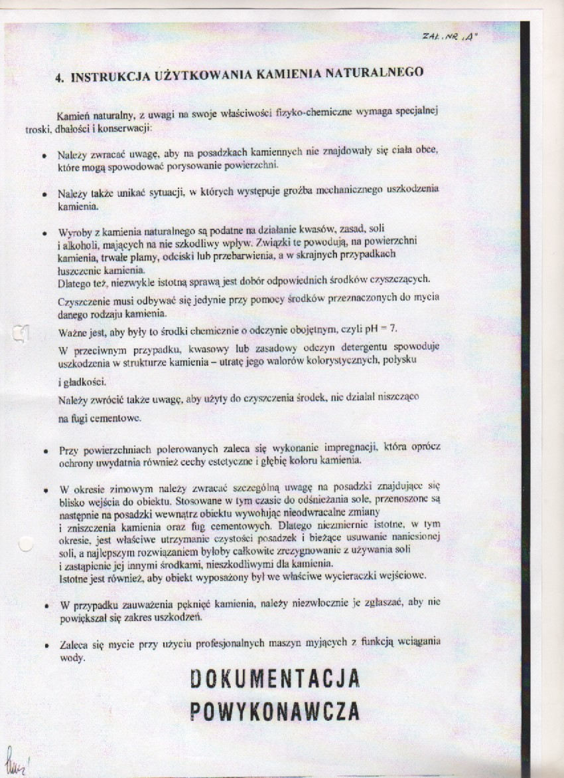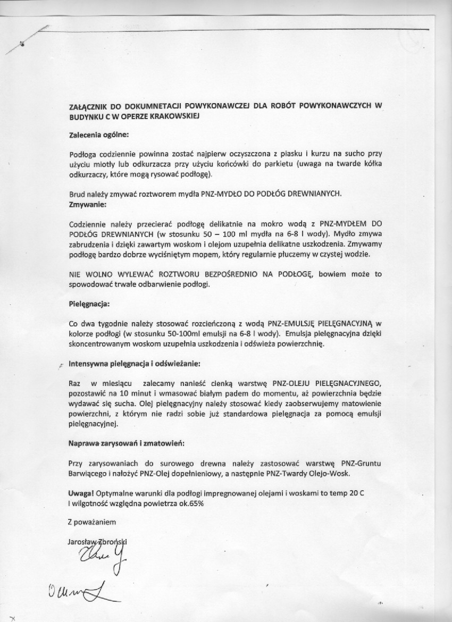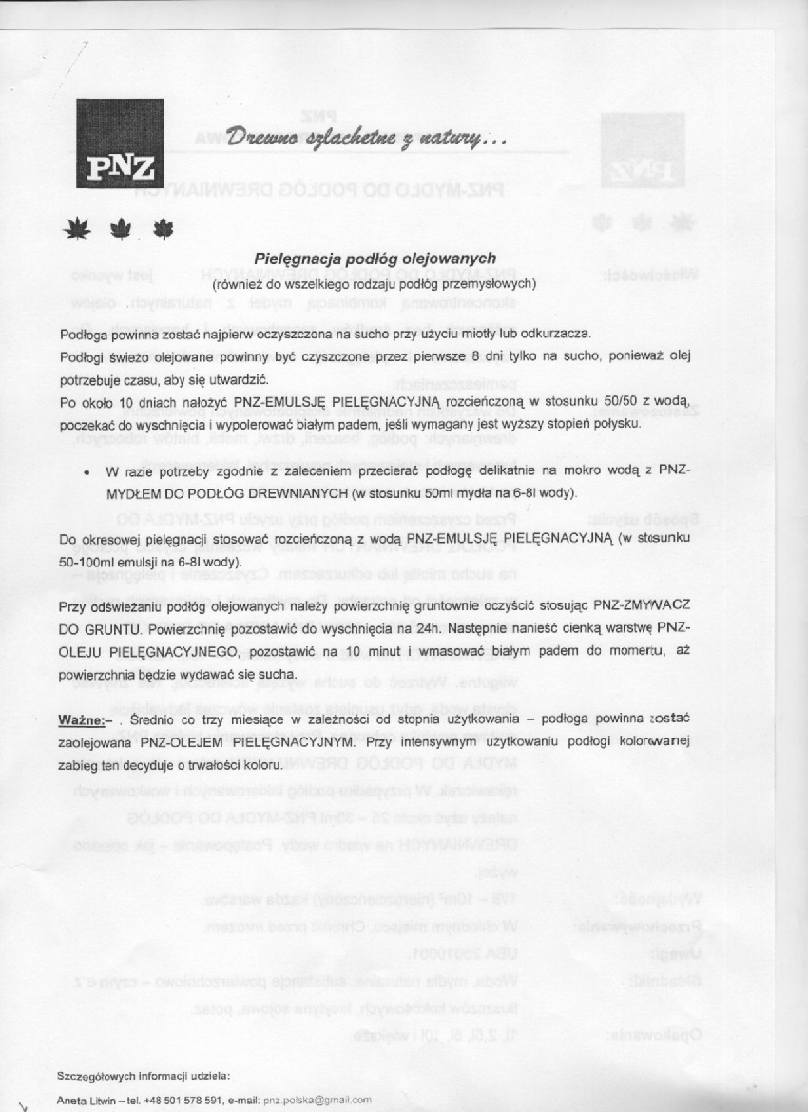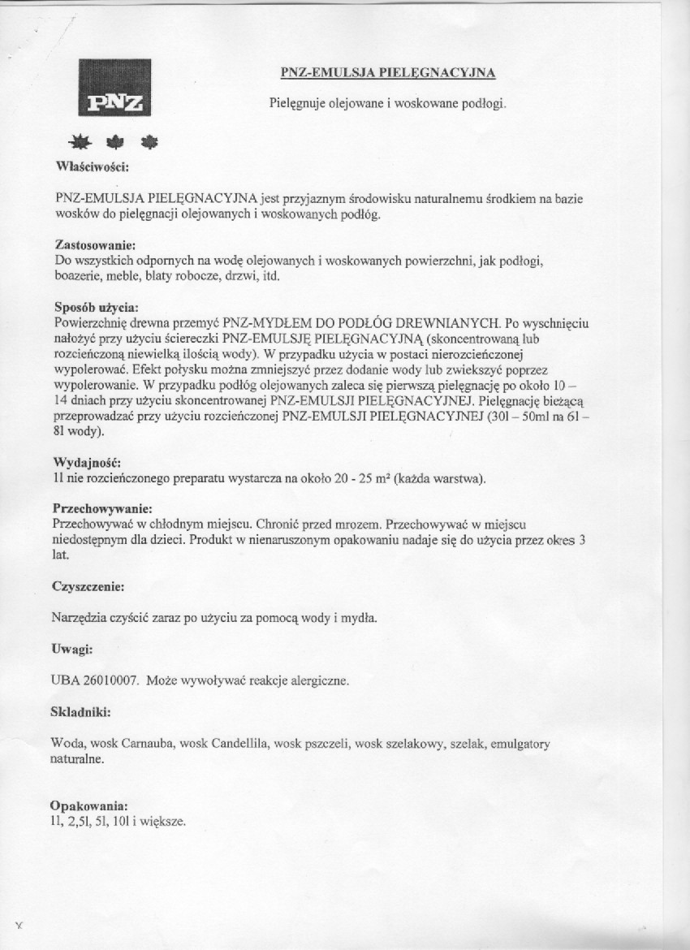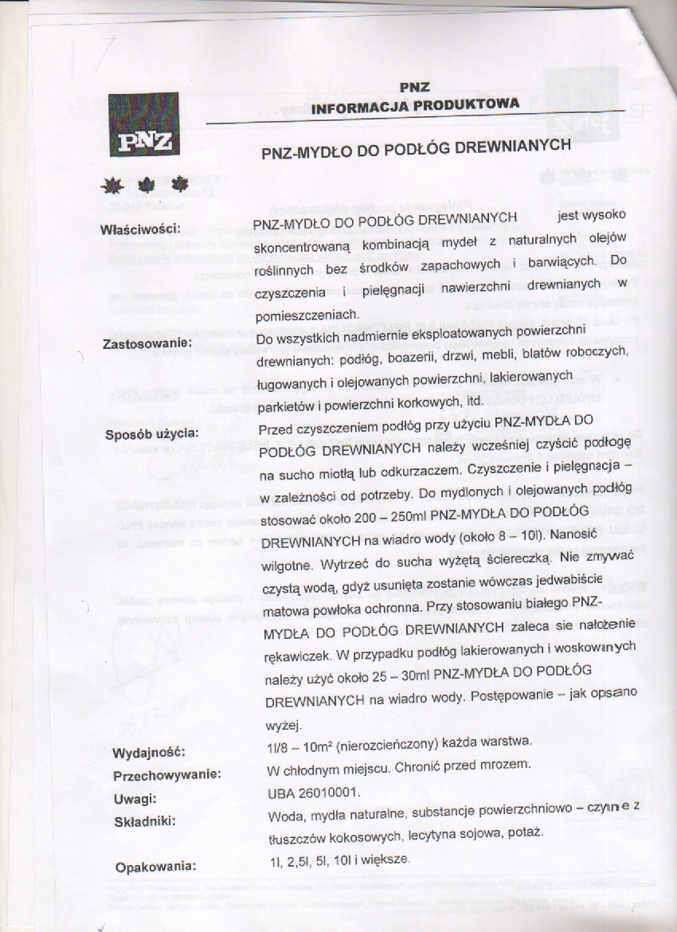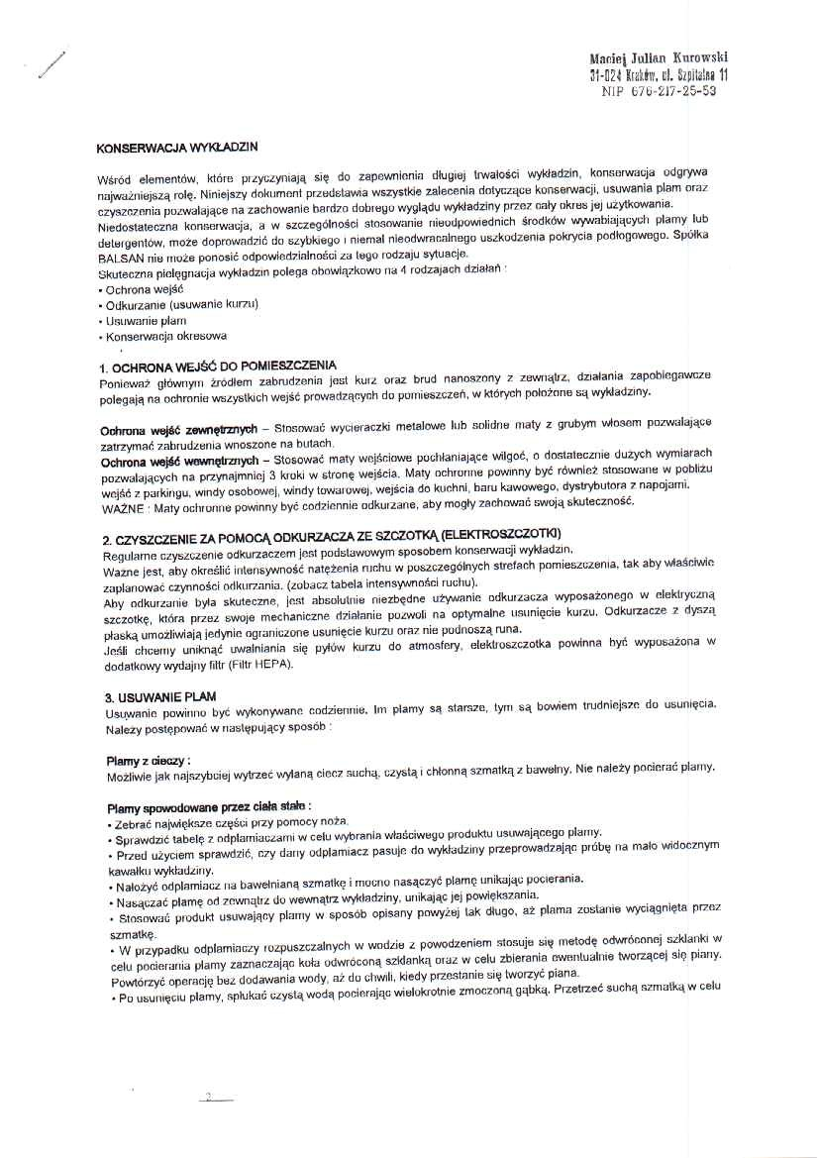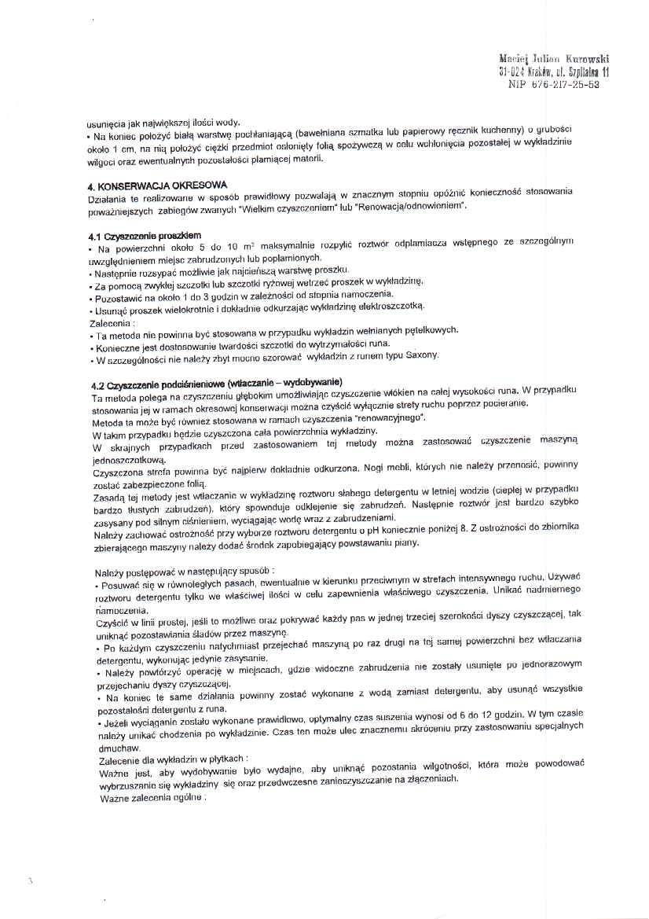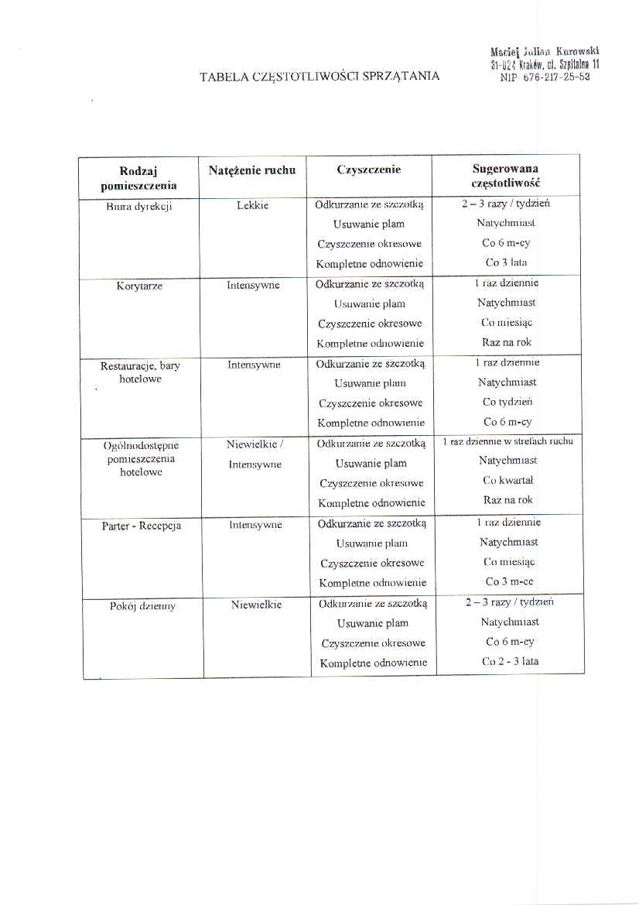

Załącznik nr 1 do OPZ
Wymagane standardy realizacji zamówienia

- Strój
  - Do codziennego sprzątania pracownicy powinni być ubrani w jednakowe, estetyczne stroje z logo Wykonawcy.
  - W czasie pełnienia dyżurów podczas spektakli lub innych wydarzeń - strój firmowy musi być dostosowany do charakteru miejsca jakim jest teatr, być jednolity dla wszystkich osób, jego projekt winien wcześniej uzyskać aprobatę Zamawiającego. Dotychczasowy strój stanowiła czarna spódnica lub spodnie, biała bluzka i bordowa kamizelka.

- Rozpoczynanie / kończenie pracy
- Rozpoczynanie i kończenie pracy na terenie obiektów Opery potwierdzane jest każdorazowo podpisem pracownika Wykonawcy na liście obecności znajdującej się na portierni Opery.
- Serwis sprzątający rozpoczyna pracę na 2 godz. przed danym wydarzeniem, chyba, że Zamawiający ustali inne godziny rozpoczęcia serwisu. Podjęcie czynności porządkowych w ramach serwisu sprzątającego poprzedza wykonanie obchodu i przeglądu czystości obiektu w sferze dostępnej dla widza, a w przypadku stwierdzonych nieprawidłowości podjęcie prac sprzątających w celu przywrócenia odpowiedniego stanu czystości obiektu, tak aby na godzinę przed wydarzeniem obiekt pod względem czystości był gotowy na przyjęcie widzów.
- Serwis sprzątający kończy prace 30 minut po zakończeniu spektaklu/wydarzenia, z zastrzeżeniem:
- wydarzeń zewnętrznych (wynajmów) i wydarzeń specjalnych – gdzie godzina zakończenia dyżuru ustalana jest każdorazowo z upoważnionym przedstawicielem Opery koordynującym wydarzenie,
- sytuacji gdy Zamawiający wskaże inny czas zakończenia dyżuru serwisu sprzątającego,
- przypadków skrócenia lub wydłużenia zaplanowanego już dyżuru w takcie jego trwania przez upoważnionego przedstawiciela Opery maksymalnie o 1 godzinę.

- Wykonywanie czynności sprzątających w ramach dyżuru w czasie trwania wydarzeń
- W obecności widzów mogą być wykonywane wyłącznie interwencyjne czynności porządkowe.
- Prace sprzątające w ramach dyżuru wykonywane są w poszczególnych częściach sprzątanego obiektu w czasie i w sposób niekolidujący z pracą zespołów pracowników Opery i obecnością widzów, tj.
- w całym obiekcie - przed wejściem widowni na teren Opery,
- w strefach foyer, antresoli i toaletach - po rozpoczęciu spektaklu/wydarzenia na Dużej Scenie lub na Scenie Kameralnej (zajęciu miejsc na widowni przez widzów, zamknięciu drzwi na widownie oraz zamknięciu bramek) – ze zwróceniem szczególnej uwagi na wszelkie zabrudzenia spowodowane przez widzów,
- po opuszczeniu obiektu przez widzów.
- W przypadku wydarzeń edukacyjnych – warsztatów, Poranków, Podwieczorków lub innych działań poza spektaklowych organizowanych w Sali Kameralnej, Sali Prób lub na Antresoli wymagane jest odpowiednie przygotowanie pomieszczeń (porządek, umyta podłoga) i zapewnienie ich gotowości na przyjęcie widzów na godzinę przed rozpoczęciem danego wydarzenia.
- Wykonywanie wszelkich czynności sprzątających, w szczególności czynności „głośnych” na terenie budynku nie może zakłócać w jakikolwiek sposób prowadzoną na terenie Opery aktywność z udziałem widzów.
- Urządzenia sprzątające (odkurzacze, szczotki, ścierki, wiaderka, mopy itp.), również w trakcie wykonywania czynności sprzątających należy pozostawiać w miejscach niewidocznych dla widzów – dotyczy to w szczególności terenu Foyer, Antresoli i szatni podczas odbywających się na terenie Opery wydarzeń.

- Komunikacja z Zamawiającym
- Wymaga się, aby brygadier oraz serwis sprzątający posiadali telefony służbowe i niezwłocznie reagowali na telefony upoważnionych pracowników Opery (odbieranie połączenia lub niezwłoczne oddzwanianie).
- Numery telefonów służbowych Wykonawcy winne być udostępnione Kierownikowi Działu Administracji oraz pracownikom Działu Marketingu i Organizacji Widowni.

- Inne
- Wymaga się, aby w godzinach, gdy obiekt jest zamknięty dla widzów, pracownicy Wykonawcy wchodzący i wychodzący z obiektu przez wejście główne, przestrzegali obowiązku jego każdorazowego zamykania na klucz.
- Zabrania się nieuzasadnionego wyłączania urządzeń elektrycznych Opery na terenie Foyer i Antresoli.
- W przypadku imprez zewnętrznych (wynajmów), gdzie w pomieszczeniach Opery przechowywane są składniki majątku Najemcy, wejście do w/w pomieszczeń w celu wykonania czynności sprzątających może się odbywać wyłącznie przy udziale upoważnionego pracownika Zamawiającego.

